Vývoj hydrometeorologické situace na území ČR pro nejbližší dny,  
12.–15. září 2024

Za posledních 24 hodin do čtvrtečního rána pršelo na většině území s úhrny 1 až 18 mm. Beze srážek prozatím zůstal severovýchod republiky. Pásmo trvalého deště se pozvolna přesouvá dále k východu až severovýchodu.

Ve srovnání se včerejškem se pásmo výraznějších srážek podle modelů na pátek a sobotu rozšířilo cca o 50 km více k západu, tedy více postihne i středních Čechy a Jihočeský kraj. V sobotu   
by pravděpodobně ze začátku mělo intenzivněji pršet i na krajním východě Moravy a Slezska. Praha je stále na hraně výrazných srážek, které se budou odehrávat hlavně směrem na jihovýchod.

**Celkově z pohledu situace v celé republice ve srovnání s včerejšími předpoklady není žádná podstatná změna ve srážkových úhrnech, nepatrně nižší jsou extrémy v Jeseníkách, nicméně i tak by zde mělo napršet přes 300 mm.**

Vydatné srážky budou postupně zesilovány na severním návětří hor z důvodu silného větru, který by měl v ČR foukat od pátku až do neděle.

Nejvydatnější srážky za exponované období do nedělního večera modely předpokládají v Novohradských horách, na severním návětří Vysočiny, na horách na severu a severovýchodě   
ČR a také na krajním východě republiky. Nejvyšší úhrn je stále počítán do Jeseníků.

## Očekávaný vývoj srážek

### Čtvrtek 12. září:

Déšť se bude během dne odehrávat zejména na východě Čech, na Moravě a ve Slezsku, kde by mělo za celý čtvrtek napršet většinou 20 až 30 mm, v Jeseníkách až kolem 40 mm.

### Pátek 13. září:

Vydatnější déšť čekáme na jihu a východě Čech, na Moravě a ve Slezsku s úhrny 20 až 60 mm. Na návětří hor   
na severu republiky od Lužických hor až po Jeseníky může lokálně napršet kolem 100 mm.

### Sobota 14. září:

Nejdeštivější den. V jihovýchodní polovině území naprší 20 až 60 mm, v Novohradských horách a na horách   
na severu od Lužických hor až po Beskydy a Bílé Karpaty může lokálně napršet přes 100 mm, podobné úhrny mohou být lokálně i jinde na Moravě a ve Slezsku i v nížinách. V Jeseníkách na návětří spadne až kolem 150 mm.

### Neděle 15. září:

Srážkové úhrny jsou nejčastěji 15 až 40 mm, na severním návětří hor od Jizerských hor až po Beskydy může být lokálně až k 70 mm. Deště by mělo postupně během dne ubývat na většině území.

### Výhled na začátek příštího týdne

Déšť bude pozvolna doznívat, v pondělí ještě s úhrny nejčastěji 1 až 10 mm, na horách místy kolem 20 mm.

## C:\Users\dolezal4\Downloads\Mapka 1 - průměrný úhrn z modelů do půlnoci na pondělí.pngSumace srážek za celé období

Obr. 1: Průměrný úhrn srážek do půlnoci na pondělí z modelů ECMWF, ICON, GFS, GEM.

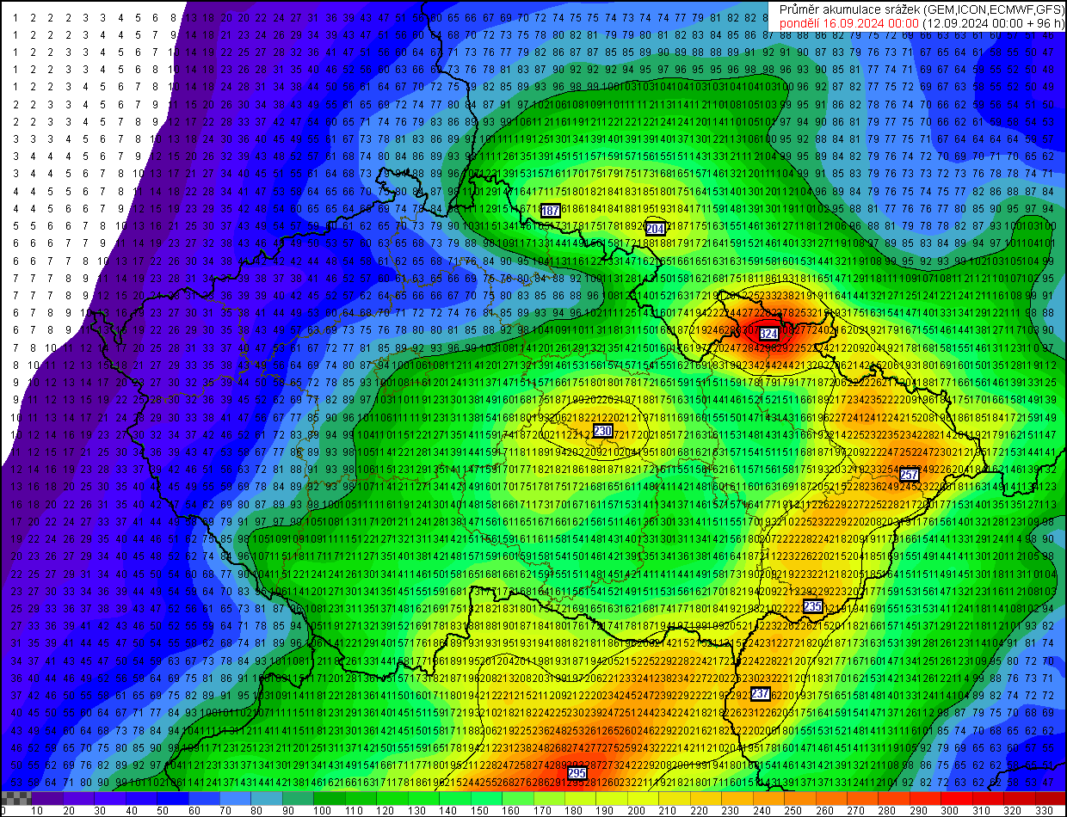Obr. 2: Nejpesimističtější varianta z modelů – nejvyšší úhrny srážek z modelů ECMWF, ICON, GFS, GEM   
do půlnoci na pondělí.

## Model Aladin

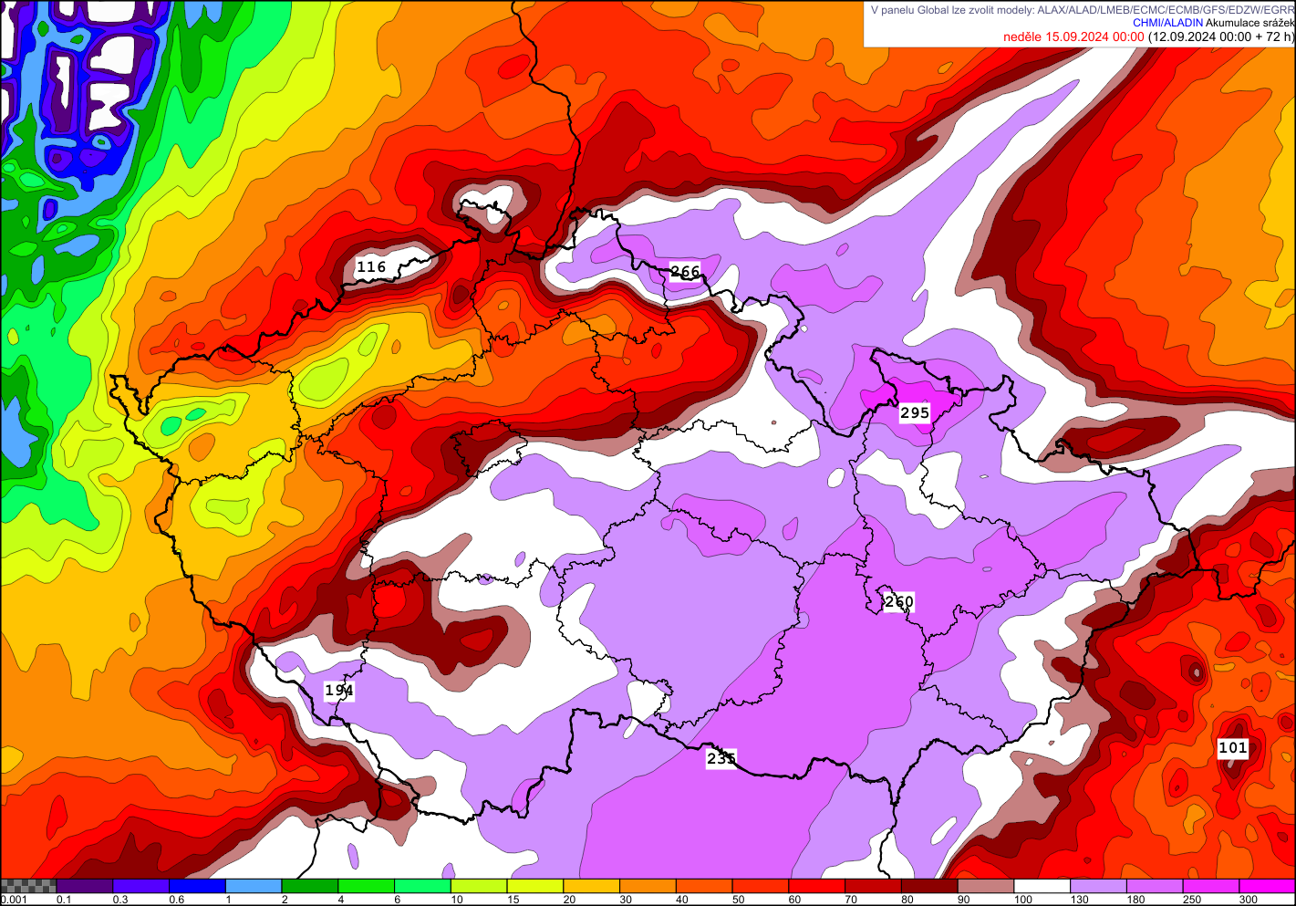Prozatím aktuální výpočet modelu z 12. 9. 2024 00 UTC sahá do půlnoci na neděli.

Obr. 3: Sumace srážek z modelu Aladin do půlnoci na neděli (resp. do neděle 2:00 ráno). V bílých a fialových oblastech by mělo napršet přes 100 mm, maximum v Jeseníkách do půlnoci na neděli je 295 mm.

## Výstrahy

Výstraha na srážky je lehce pozměněna, extrémní srážky budou rozšířeny i na další část Vysočiny a částečně   
i na Šumavu. Přibývá výstraha na silný vítr na pátek až neděli. Mírně upravena bude i hydrologická výstraha dle aktuálních výpočtů a očekávaných průtoků. Do červené barvy (očekávané 3. SPA) přibyla část Šumavy.

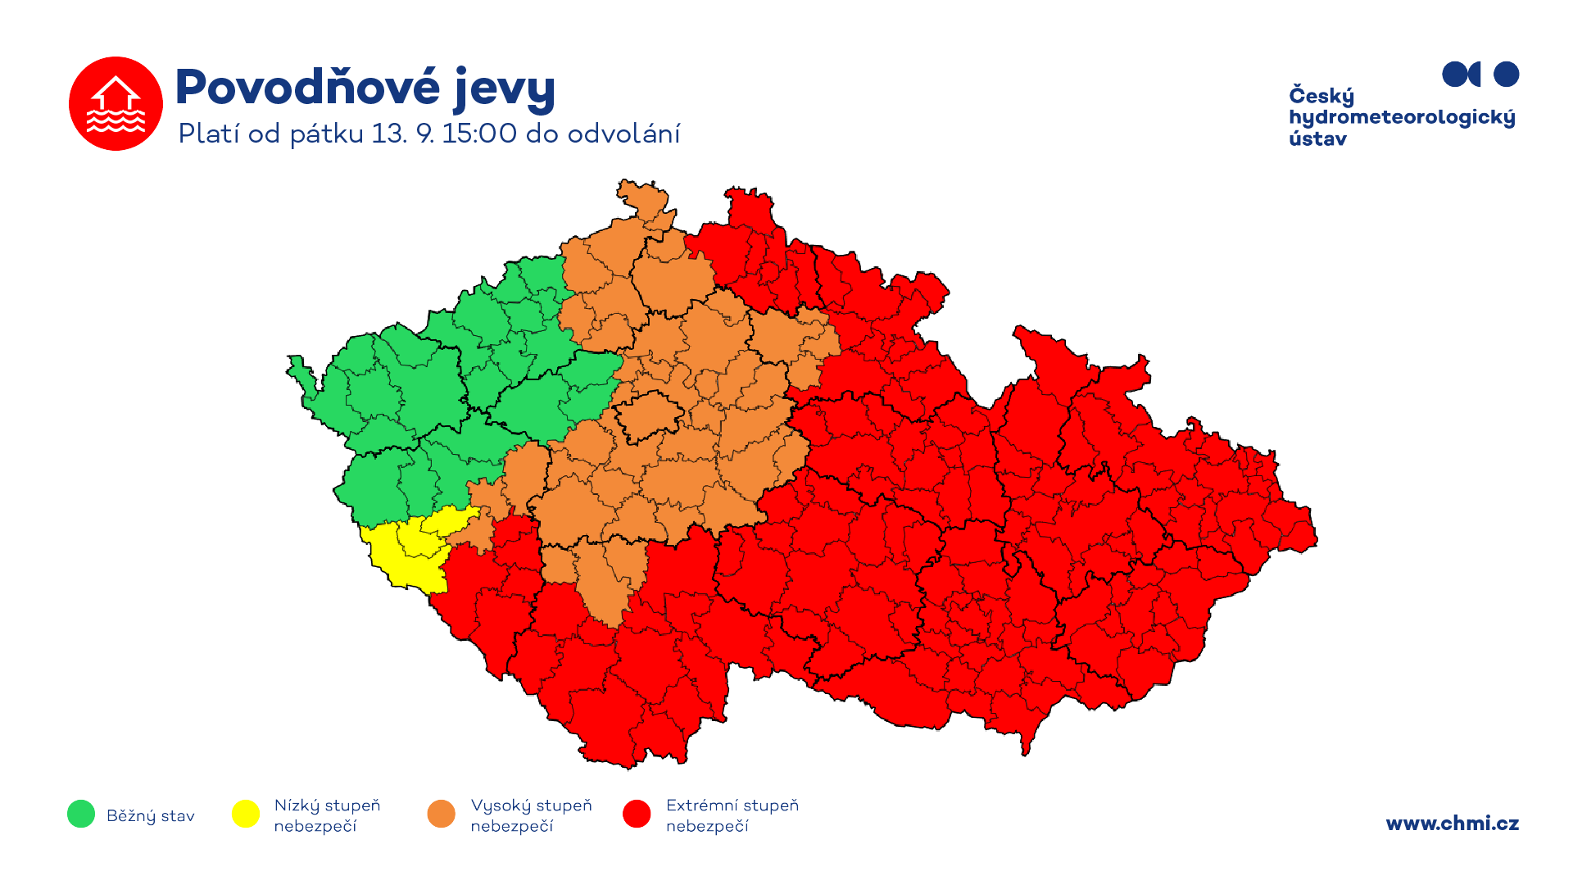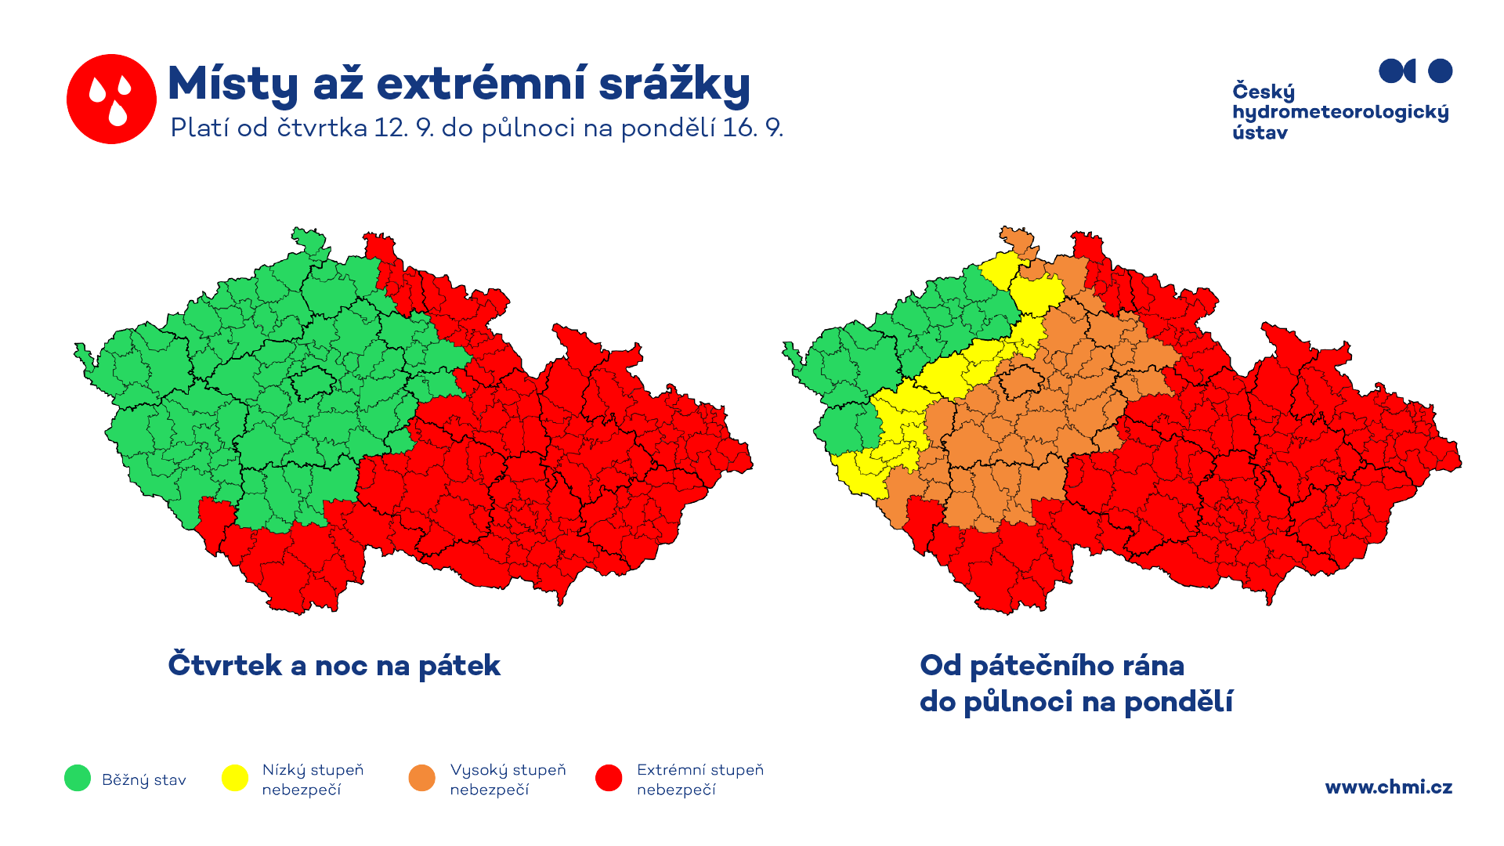

Obr. 4: Výstraha ČHMÚ vydaná 12. 9. 2024 v 10:47 upozorňuje na místy až extrémní srážky.

Obr. 5: Výstraha ČHMÚ vydaná 12. 9. 2024 v 10:47 upozorňuje na povodňové jevy.

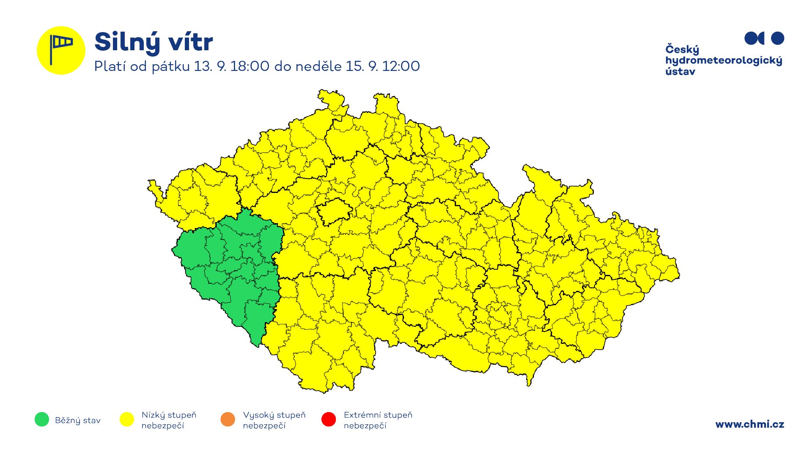

Obr 6: Výstraha ČHMÚ vydaná 12. 9. 2024 v 10:47 upozorňuje také na silný vítr.

Kontakt:

Tiskové a informační oddělení

[info@chmi.cz](mailto:info@chmi.cz)

Jan Doležal

e-mail: jan.dolezal2@chmi.cz

tel.: 724 342 542

Aneta Beránková

e-mail: aneta.berankova@chmi.cz

tel.: 735 794 383